WTOREK
Zadanie I.

Ozdób jajka kolorowymi wzorami (Kreśl po śladach kredkami/ pisakami).

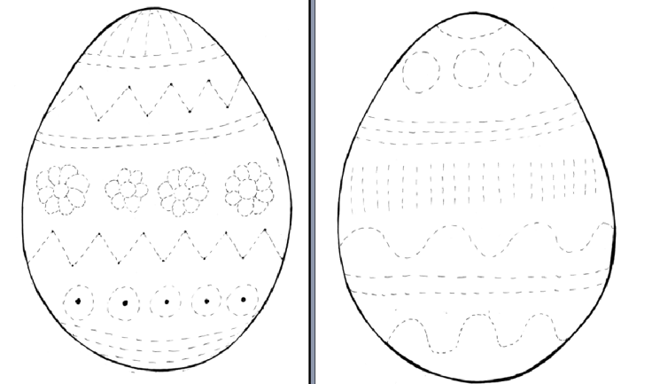

Zadanie II

Co powinno się znaleźć w wielkanocnym koszyczku?
Posłuchaj piosenki i odpowiedz.
https://www.youtube.com/watch?v=qKY9oeELKn4-

Czym różnią się pisanki i kraszanki ?

Pisanki
Jajka pokryte wzorem wykonanym woskiem. Wzór nanoszony jest na skorupkę gorącym, roztopionym woskiem, następnie jajko gotuje się w wywarze z naturalnych barwników. Podczas gotowania wosk się wytapia, ale miejsca nim pokryte nie barwią się. Do pisania (nanoszenia wzorów) używano szpilek, słomek i drewienek.

Kraszanki
Nazwa wzięła się od metody barwienia jaj tzw. kraszenia, które polegało na farbowaniu na jednokolorowo bez wzoru. Jaja barwiono w naturalnych barwnikach roślinnych, łupiny z cebuli w dawały odcienie żółci, brązu i czerwieni, sok z buraków kolor różowy, płatki nagietka kolor niebieski, natomiast wywar z kory dębowej kolor czarny. Tak zabarwione jaja zdobi się także wzorami, które są wyskrobywane ostrym narzędziem na skorupce. Jajka zdobione tą techniką noszą nazwę drapanek.

Ciekawostki. Wykonaj razem z rodzicem.
Wzorem naszych przodków możecie skorzystać z dobrodziejstw natury i sklepowe barwniki zastąpić naturalnymi. Jaja gotuj w wywarach z roślin, aby uzyskały piękne kolory. Do garnka wsyp dany składnik, zalej całość wodą i zacznij gotować. Gdy wywar nabierze intensywnego koloru, dolej trochę octu i włóż jajka. Gotuj je do momentu uzyskania pożądanej barwy. Na koniec opłucz jaja w zimnej wodzie z octem i delikatnie osusz je papierowym ręcznikiem lub miękką szmatką.
• czarny: dąb, olcha, orzech włoski
• rudobrązowy: łupiny cebuli
• żółto- złocisty: kwiat nagietka, kora młodej jabłoni
• zielony: szczypiorek, świeża zielona trawa, listki barwinka, pędy młodego żyta
• niebieski: płatki bławatka
• fioletowy: płatki malwy, sok z jagód
• różowy, czerwony: sok z buraka

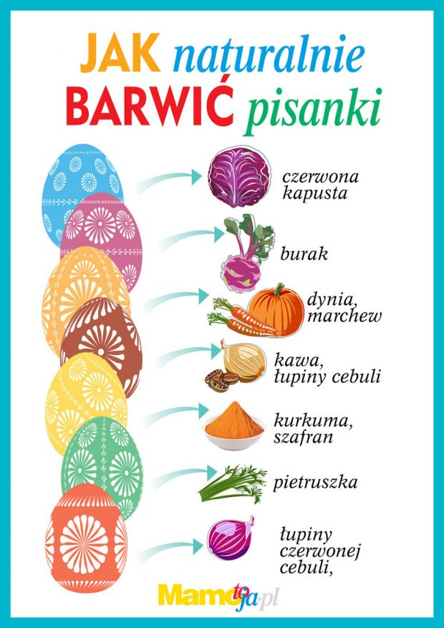
Zadanie III.
Dla chętnych
Zaproś do siebie wiosnę- Z pomocą kogoś dorosłego utnijcie 3 gałązki z drzewa (np. brzozy, leszczyny, wiśni) czy krzaka (np. forsycji) i następnie wstaw je do wazonu.
Na Święta rozwiną pączki, a może pokażą się kwiatki.

Zadanie IV.

Karty pracy: str. 63-65
Jeżeli nie posiadają Państwo kart pracy w domu można je pobrać z poniższego linku :
6- latki: https://flipbooki.mac.pl/przedszkole/druk/oia-bplus-kp-4.pdf

